Readme
Análisis y Documentación Completa
Generado el: 25 de November de 2025 a las 10:58

📊 Análisis Visual Completo

Dashboard Principal
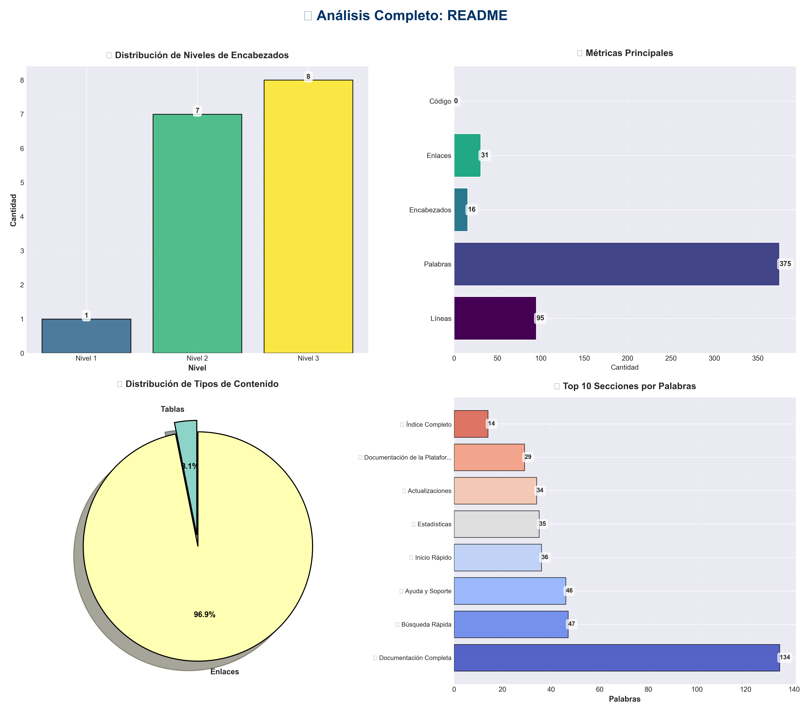

Análisis Adicionales
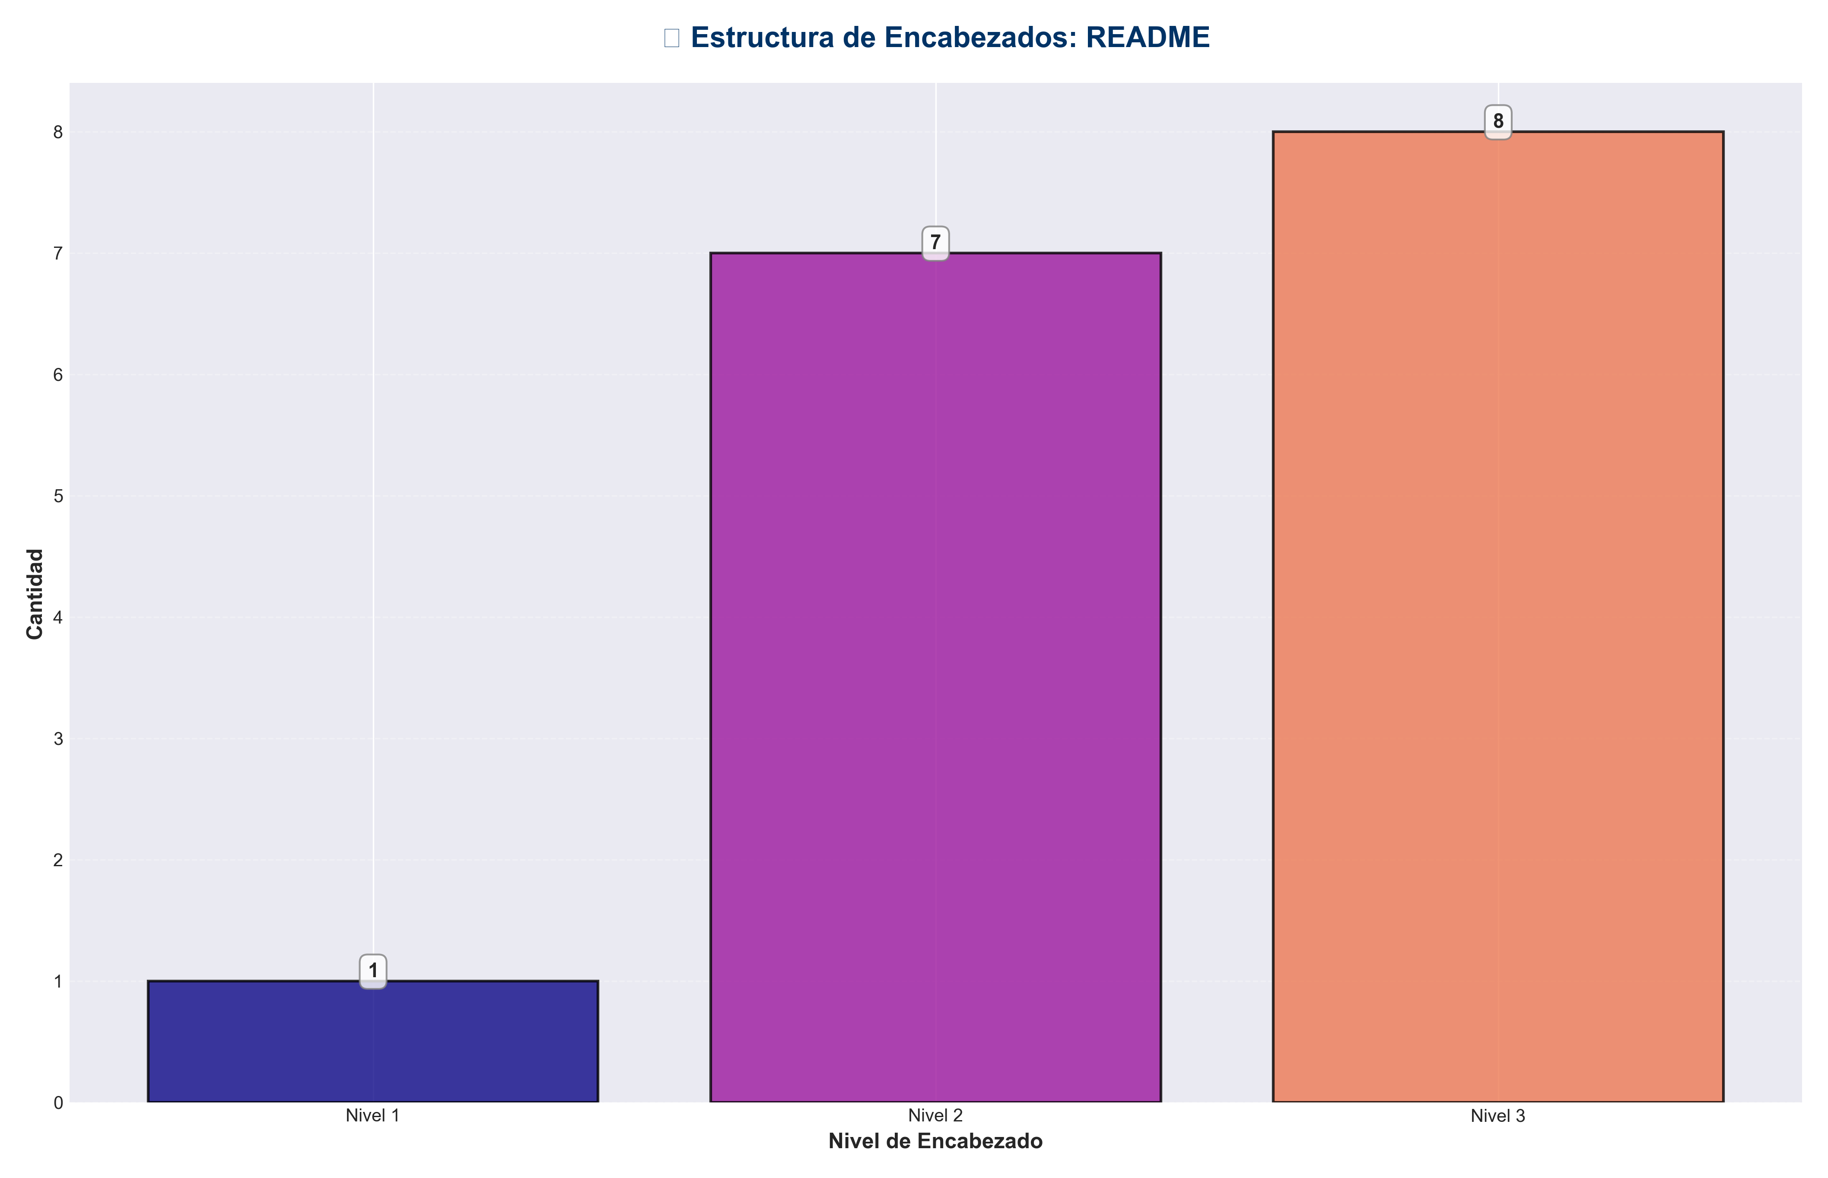

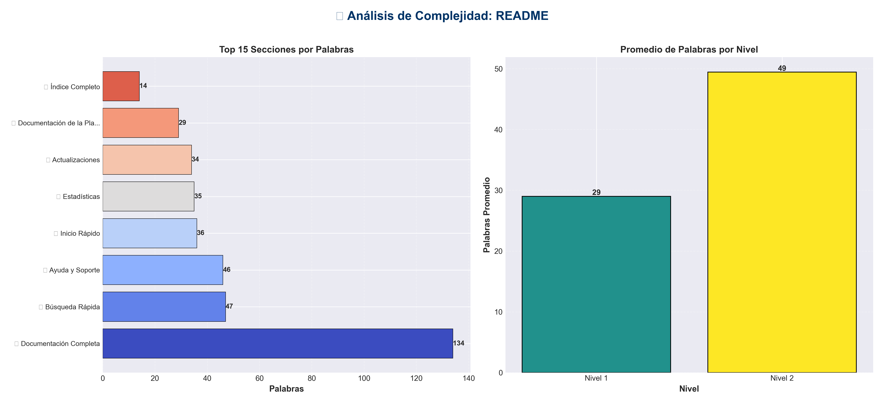

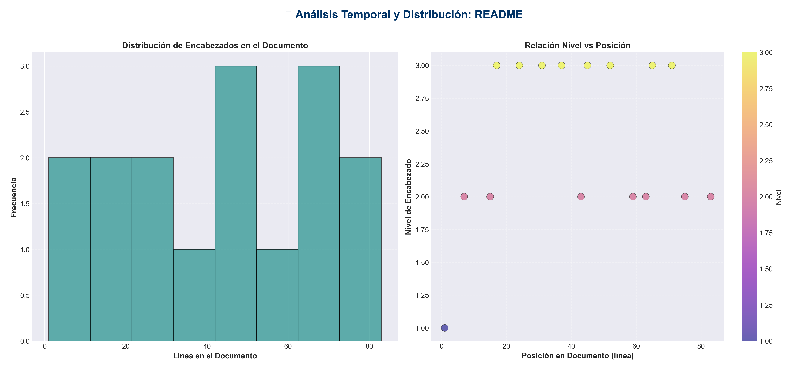

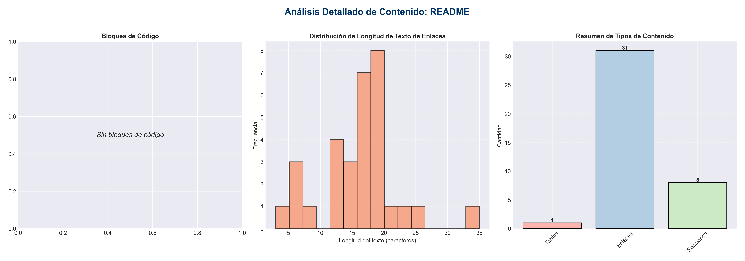

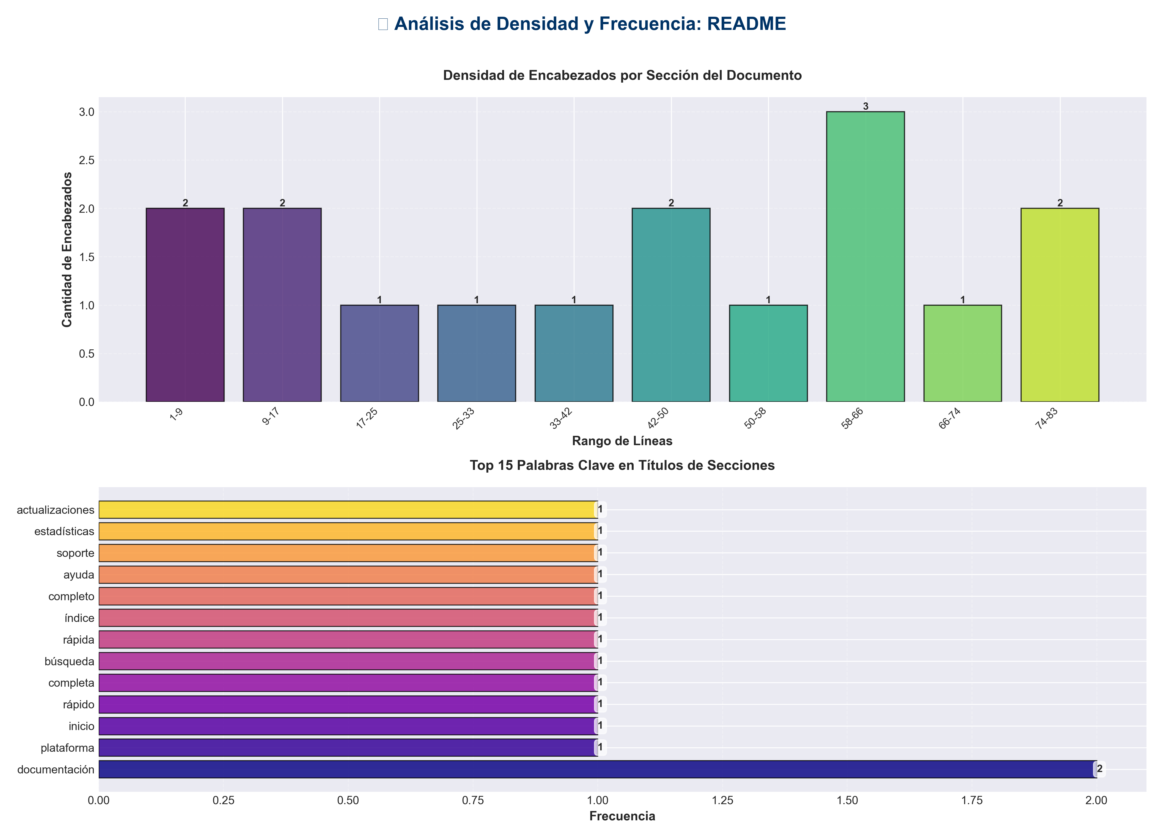

📊 Estadísticas del Documento
Resumen Ejecutivo: Este documento contiene 375 palabras distribuidas en 95 líneas, con 16 encabezados organizados en 8 secciones principales.

Métrica | Valor
Total de líneas | 95
Total de palabras | 375
Total de caracteres | 3,454
Encabezados | 16
Bloques de código | 0
Tablas | 1
Enlaces | 31
Imágenes | 0
Secciones principales | 8

📑 Índice de Secciones
Nivel | Título | Línea
1 | 📚 Documentación de la Plataforma | 1
2 | 🚀 Inicio Rápido | 7
2 | 📖 Documentación Completa | 15
2 | 🔍 Búsqueda Rápida | 43
2 | 📊 Índice Completo | 59
2 | 🆘 Ayuda y Soporte | 63
2 | 📈 Estadísticas | 75
2 | 🔄 Actualizaciones | 83

📄 Contenido

📚 Documentación de la Plataforma

Bienvenido a la documentación completa de la plataforma de automatización empresarial.

🚀 Inicio Rápido

- **¿Nuevo en la plataforma?** Empieza aquí:

1. **[Quick Start Guide](./QUICK_START.md)** ⭐ - Guía rápida de 15 minutos
2. **[Ejemplos Prácticos](./EJEMPLOS_PRACTICOS.md)** - Ejemplos listos para usar
3. **[Referencia Rápida](./REFERENCIA_RAPIDA.md)** - Comandos y APIs

📖 Documentación Completa

Para Desarrolladores

- - **[Guía de Desarrollo](./DESARROLLO.md)** - Configuración, creación de DAGs, testing
- - **[Ejemplos Prácticos](./EJEMPLOS_PRACTICOS.md)** - Ejemplos de Airflow, Kestra, integraciones
- - **[Mejores Prácticas](./BEST_PRACTICES.md)** - Patrones recomendados y anti-patrones
- - **[Guía de Migración](./GUIA_MIGRACION.md)** - Migrar código legacy a nueva arquitectura

Para DevOps/Platform Engineers

- - **[Guía de Deployment](./DEPLOYMENT.md)** - Despliegue en dev/staging/prod
- - **[Operación y Mantenimiento](./OPERACION.md)** - Monitoreo, alertas, mantenimiento
- - **[Troubleshooting](./TROUBLESHOOTING.md)** - Resolución de problemas comunes
- - **[Referencia Rápida](./REFERENCIA_RAPIDA.md)** - Comandos de Kubernetes, Airflow, PostgreSQL

Para Arquitectos

- - **[Arquitectura](./ARQUITECTURA.md)** - Arquitectura completa del sistema
- - **[Diagramas](./DIAGRAMAS.md)** - Diagramas visuales de arquitectura
- - **[Escalabilidad](./ESCALABILIDAD.md)** - Arquitectura de escalabilidad

Documentación Especializada

- - **[Sistema de Aprobaciones](./APPROVAL_SYSTEM.md)** - Documentación técnica completa
- - **[Mejoras del Sistema de Aprobaciones](./APPROVAL_SYSTEM_MEJORAS.md)** - Guía de mejoras
- - **[Sistema de KPIs](./KPI_SYSTEM.md)** - Dashboards y reportes automáticos

🔍 Búsqueda Rápida

Por Tarea

- - **Crear un DAG**: [DESARROLLO.md](./DESARROLLO.md) → [EJEMPLOS_PRACTICOS.md](./EJEMPLOS_PRACTICOS.md)
- - **Desplegar**: [DEPLOYMENT.md](./DEPLOYMENT.md)
- - **Troubleshooting**: [TROUBLESHOOTING.md](./TROUBLESHOOTING.md) → [FAQ.md](./FAQ.md)
- - **Mejorar performance**: [BEST_PRACTICES.md](./BEST_PRACTICES.md)

Por Problema

- - **DAG no aparece**: [FAQ.md](./FAQ.md#-airflow)
- - **Error de conexión**: [TROUBLESHOOTING.md](./TROUBLESHOOTING.md#-base-de-datos)
- - **Performance lenta**: [FAQ.md](./FAQ.md#-performance)
- - **Pods fallando**: [TROUBLESHOOTING.md](./TROUBLESHOOTING.md#-kubernetes)

📊 Índice Completo

Para ver todos los documentos disponibles, consulta el **[Índice Centralizado](./INDEX.md)**.

🆘 Ayuda y Soporte

¿Tienes una pregunta?

1. **Consulta el [FAQ](./FAQ.md)** - Preguntas frecuentes
2. **Busca en [Troubleshooting](./TROUBLESHOOTING.md)** - Problemas comunes
3. **Revisa [Referencia Rápida](./REFERENCIA_RAPIDA.md)** - Comandos comunes

¿Encontraste un error en la documentación?

Por favor, reporta el problema al equipo de plataforma.

📈 Estadísticas

- - **16 documentos** técnicos completos
- - **150+ ejemplos** de código listos para usar
- - **Diagramas** de arquitectura visuales
- - **Guías paso a paso** con checklists
- - **Referencia rápida** de comandos y APIs

🔄 Actualizaciones

- **Última actualización**: 2024

La documentación se actualiza regularmente. Para ver el historial de cambios, consulta el repositorio.

- ---

- **Versión**: 2.0 | **Estado**: Producción Ready ✅
- **Mantenido por**: platform-team
- **Última actualización**: 2024

